**KJKBỘ GIÁO DỤC VÀ ĐÀO TẠO**

**TRƯỜNG ĐẠI HỌC SƯ PHẠM TP. HỒ CHÍ MINH**

**KHOA CÔNG NGHỆ THÔNG TIN**

**TIỂU LUẬN**

**<QUẢN LÝ QUÁN CAFE>**

**Học phần: <2021COMP104401 – NHẬP MÔN CÔNG NGHỆ PHẦN MỀM>**

**Thành phố Hồ Chí Minh, ngày 18 tháng 6 năm 2022**

**BỘ GIÁO DỤC VÀ ĐÀO TẠO**

**TRƯỜNG ĐẠI HỌC SƯ PHẠM TP. HỒ CHÍ MINH**

**KHOA CÔNG NGHỆ THÔNG TIN**

**TIỂU LUẬN**

**<QUẢN LÝ QUÁN CAFE>**

**Học phần: <2021COMP104401 – NHẬP MÔN CÔNG NGHỆ PHẦN MỀM>**

|  |  |  |
| --- | --- | --- |
| Họ và tên | MSSV | Nhiệm vụ |
| Trần Nhật Tân | 46.01.104.159 | Hoàn thành |

Danh sách sinh viên thực hiện:

Giảng viên hướng dẫn: ThS. Trần Thanh Nhã

**Thành phố Hồ Chí Minh, ngày 18 tháng 6 năm 2022**

MỤC LỤC

Catalog

MỤC LỤC i

PHÂN CÔNG THÀNH VIÊN TRONG NHÓM 2

DANH MỤC CÁC KÝ HIỆU VÀ CHỮ VIẾT TẮT 3

DANH MỤC CÁC BẢNG BIỂU 4

DANH MỤC CÁC HÌNH VẼ 5

MỞ ĐẦU 6

1. Lý do chọn đề tài 6

CHƯƠNG 1. KHẢO SÁT BÀI TOÁN 7

1.1 Mô tả bài toán 7

1.1.1 Yêu cầu: 7

1.1.2 Mục đích 7

1.1.3 Phạm vi 7

1.2 Khảo sát bài toán 7

1.3 Nghiệp vụ. 8

1.4 Kế hoạch xây dựng dự án 9

Nghiệp vụ phục vụ, thanh toán: 9

Ghép, chuyển, đặt bàn: 9

Quản lý kho, vật liệu: 10

Báo cáo: 10

CHƯƠNG 2. ĐẶC TẢ YÊU CẦU BÀI TOÁN 11

2.1 Các tác nhân 11

2.2 Sơ đồ usecase tổng quan 11

2.3 Các sơ đồ usecase cần thiết 12

2.3.1 Usecase quản lí thông tin nguyên liệu 12

2.3.2 Usecase báo cáo 13

2.3.3 Usecase quản lý kho 13

CHƯƠNG 3. PHÂN TÍCH YÊU CẦU 14

3.1 Sơ đồ CDM 14

3.2 Sơ đồ PDM 15

Hình 7: Sơ đồ CDM 15

CHƯƠNG 4. THIẾT KẾ GIAO DIỆN 16

4.1 Giao diện quản lý bàn 16

4.2 Giao diện quản lý nước 17

Sơ đồ hoạt động 17

KẾT LUẬN 18

TÀI LIỆU THAM KHẢO 19

**PHÂN CÔNG THÀNH VIÊN TRONG NHÓM**

|  |  |  |
| --- | --- | --- |
| **Họ và tên** | **Nội dung công việc**  **thực hiện** | **Đánh giá** |
| Trần Nhật Tân |  | Hoàn thành |
|  |  |  |

# DANH MỤC CÁC KÝ HIỆU VÀ CHỮ VIẾT TẮT

|  |  |  |
| --- | --- | --- |
| **Chữ  viết tắt** | **Nguyên mẫu** | **Diễn giải** |
| CNN | Convolutional Neural Networks | Mô hình mạng nơ-ron tích chập |

# DANH MỤC CÁC HÌNH VẼ

**Hình 1: Sơ đồ phân cấp 3**

**Hình 2: Sơ đồ Usecase 6**

**Hình 3:Sơ đồ Usecase quản lý nguyện liệu 7**

**Hình 4:Sơ đồ Usecase báo cáo 8**

**Hình 5: Sơ đồ Usecase quản lý kho 8**

**Hình 6: Sơ đồ CDM 9**

**Hình 7: Sơ đồ PDM 10**

**Hình 8**:**Giao diện quản lý bàn 17**

**Hình 9:Sơ đồ hoạt động quản lý bàn 17**

**Hình 10:Giao diện quản lý nước 18**

**Hình 11:Sơ đồ hoạt động quản lý nước 18**

# MỞ ĐẦU

1. **Lý do chọn đề tài**

Lý thuyết đồ thị là một ngành khoa học được phát triển từ lâu nhưng lại có nhiều ứng dụng hiện đại. Ngày nay, với sự phát triển mạnh mẽ của khoa học công nghệ, đặc biệt là sự phát triển nhanh chóng của lĩnh vực công nghệ thông tin, công nghệ thông tin ngày càng đi vào đời sống và được con người khai thác một cách rất hiệu quả biến nó thành công cụ lao động hữu ích và đóng vai trò rất quan trọng trong đời sống xã hội. công cụ lao động . và Phân tích thiết kế hệ thống thông tin là một phần quan trọng của lĩnh vực công nghệ thông tin, nó giúp con người có thể quản lí cơ sở dữ liệu một cách đơn giản, dễ dàng và nhanh chóng hơn,giúp tiết kiệm được rất nhiều thời gian và nhân lực. Chúng em thực hiện đề tài “Phân tích thiết kế hệ thống quản lí quán cafe” nhằm nâng cao thêm kiến thức và tầm hiểu biết của mình về lĩnh vực này.lĩnh vực công nghệ thong tin nói chung và bộ môn thiết kế và quản lý hệ thống nói riêng. Sinh viên đã lựa chọn đề tài “ Quản lý quán cafe” tìm hiểu tiểu luận môn học Nhập môn công nghệ phần mềm.

# KHẢO SÁT BÀI TOÁN

## Mô tả bài toán

### Yêu cầu:

- Giao diện thân thiện, dễ dàng sử dụng

- Tiết kiệm tối đa sức lao động

- Tạo sự yên tâm cho khách hàng vì phương pháp thanh toán cho khách chuyên nghiệp, khoa học tuyệt đối chính xác và không phải để khách mất thời gian chờ đợt bill lâu.

- Giúp đội ngũ nhân viên phục vụ chuyên nghiệp hơn.

- Báo cáo rõ ràng nhanh chóng mọi lúc

### Mục đích

- Xây dựng phần mềm giúp nhân viên thuận tiện cho việc gọi món, đặt bàn, chuyển bàn, gộp bàn, in bill cho khách,

- Nhân viên thu ngân có thể chấm công nhân viên một cách dễ dàng mà phải tốn công với giấy bút.

- Quản lý của quán có thể quản lý tất cả nhân viên của mình, cũng như quản lý mọi vấn đề tại quán trên phần mềm.

### Phạm vi

- Phần mềm sử dụng với phạm vi là một quán cafe.

## Khảo sát bài toán

Khảo sát thực trạng:

- Hiện nay, với xu hướng tin học hóa, áp dụng công nghệ máy tính vào trong mọi lĩnh vực hoạt động của xã hội đương hội đương thời, về thế mạnh và tính cấp thiết của ứng dụng tin học thì việc phát triển các ứng dụng tự động là một lợi thế để tiết kiệm chi phí, phục vụ nhu cầu cuộc sống con người.

- Do vậy mà hầu hết các lĩnh vực trong xã hội hiện này đều sử dụng phần mềm tự động để thuận tiện cho nhân viên, quản lý và khách hàng. Vì vậy mà việc nhập quản lý là rất cần thiết cho hiện nay.

- Phần mềm quán lý là một hình thức quản lý linh hoạt, tiện dụng cho người sử dụng. Với phần mềm thì nhập, xuất, báo cáo, và phục vụ khách hàng sẽ dễ dàng hơn. Bên cạnh đó việc này giúp tiết kiệm thời gian, tiền bạc cho chủ cửa hàng đáp ứng được mọi yêu cầu mà người sử dụng đặt ra.

## Nghiệp vụ.

|  |  |
| --- | --- |
| Chủ quán | Có thể can thiệp đến mọi vấn đề của quán. |
| Quản lý | Quản lý nhân viên, kho và vật tư . |
| Thu ngân | Thực hiện nhập hóa đơn và thanh toán. |
| Pha chế | Chế biến |
| Phục vụ | Ghi nhận yêu cầu gọi món, phục vụ món cho khách hàng |

**Nghiệp vụ phục vụ, thanh toán:**

- Phục vụ:

+ Khách hàng yêu cầu thức uống

+ Nhân viên phục vụ ghi nhận lại và chuyển yêu cầu đến cho nhân viên thu ngân

+ Nhân viên thu ngân ghi nhận tất cả yêu cầu của khách hàng

+ Yêu cầu món được chuyển đến cho pha chế.

+ Pha chế chế biến thức uống.

+ Chuyển đồ dùng cho khách hàng

+ Nếu khách hàng có nhu cầu gọi thêm món, tiến hành thêm món vào danh sách đặt món và chuyển về cho thu ngân và pha chế.

- Thanh toán:

+ Khách hàng yêu cầu thanh toán.

+ Nhân viên phục vụ thông báo cần thanh toán cho nhân viên thu ngân.

+ Nhân viên thu ngân thực hiện tính toán và viết hóa đơn cho khách. Hóa đơn được lưu lại một bản.

+ Nhân viên phục vụ chuyển hóa đơn cho khách và nhận tiền thanh toán

+ Chuyển tiền đến cho nhân viên thu ngân cất giữ, trả tiền thừa lại cho khách hàng nếu có.

**Ghép, chuyển, đặt bàn:**

- Gộp, chuyển bàn:

+ Nếu khách hàng có nhu cầu gộp bàn, linh động thực hiện theo yêu cầu của khách hàng và gộp hai hóa đơn lại.

+ Nếu khách hàng có nhu cầu chuyển bàn, thực hiện việc chuyển bàn cho khách, cập nhật lại hóa đơn nếu cần thiết.

- Đặt bàn:

+ Khách hàng yêu cầu được đặt bàn vào khoản thời giạn A tại bàn B.

+ Ghi nhận lại yêu cầu của khách hàng

+ Nếu một khách hàng cũng có nhu cầu ngồi tại bàn B, thông báo cho khách hàng biết về thời gian đặt chỗ của bàn. Nếu khách hàng không chấp nhận việc sử dụng bàn đến trước thời gian A, sắp xếp một chỗ ngồi khác cho khách.

**Quản lý kho, vật liệu:**

+ Vào đầu và cuối mỗi ngày, nhân viên quản lý thực hiện kiểm kê các vật dụng trong quán, đồng thời cũng thực hiện việc kiểm kê các nguyên vật liệu trong kho.

**Báo cáo:**

+ Thông kê doanh thu theo ngày, tháng, năm.

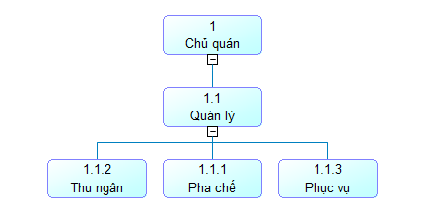+ Thống kê món ăn được ưa thích.

## Hình 1: Sơ đồ phân cấp chức năng

## Kế hoạch xây dựng dự án

- Giới thiệu sơ lược về quán

+ Tên quán “Cafe sinh viên”

+ Địa điểm: c9/36 ấp 3, xã Quy Đức, huyện Bình Chánh.

+ Nghành nghề kinh doanh: cung cấp dịch vụ giải khát

+ Vị trí trong nghành: quán cafe

- Mục tiêu của quán:

+ Đạt được lợi nhuận ngay từ năm đầu hoạt động

+ Tạo tâm lý thư giãn cho khách hàng, tối đa hóa sự hài lòng cho khách hàng

+ Là nơi giao lưu của sinh viên, cán bộ công nhân viên và các đối tượng khác.

+ Đạt uy tính với các đối tượng có liên quan: Nhà cung cấp, khách hàng.

- Các loại sản phẩm kinh doanh.

|  |  |  |  |
| --- | --- | --- | --- |
| Cafe đá | Sting | Trà tắt | Sinh tố bơ |
| Bạc xỉu | 7 up | Cam vắt | Sinh tố dâu |
| Cafe rum | Cocacola | Chanh muối | Nước ép táo |
| Sữa tươi | pessi | Dừa | Nước ép dưa hấu |

- Các sản phâm trong tương lai: ngoài những sản phẩm trên hàng tháng quán chúng tôi sẽ có những sản phẩm mới để khách hàng có thể có nhiều lựa chọn hơn và đạt những sự thỏa mãn như mong muốn

# ĐẶC TẢ YÊU CẦU BÀI TOÁN

## Các tác nhân

**- Nhân viên pha chế:**

+ Tổng kết lại các order các món đã được pha chế báo cáo lại cho quản lí để đối chiếu với thu ngân có trùng không.

+ Pha chế đồ uống theo yêu cầu khách hàng

**- Nhân viên phụ vụ:**

+ Phục vụ tận tình theo yêu cầu khách hàng

+ Oder các món theo yêu cầu khách.

+ Vệ sinh tại khu vực mình làm

**- Nhân viên thu ngân:**

+ Nhập bàn, nhập món, chuyển bàn ghép bàn, thanh toán theo yêu cầu khách hàng

+ Chấm công nhân viên

+ Nhập hàng vào kho

**- Nhân viên quản lý:**

+ Cập nhật các thông tin của nhân viên, bàn, thực đơn.

+ Thống kê lương nhân viên, doanh thu, số lượng món.

+ Và có thể quản lý tất cả các chức năng nhân viên thu ngân

- Chủ quán: là người có thể tác động đến mọi việc của quán

## Sơ đồ usecase tổng quan

**Hình 2: Sơ đồ tổng quan usecase**

## Các sơ đồ usecase cần thiết

### Usecase quản lí thông tin nguyên liệu

**Hình 3 Usecase quản lí thông tin nguyên liệu**

### Usecase báo cáo

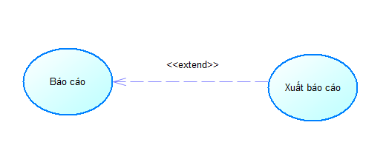**Hình 4: Usecase báo cáo**

### Usecase quản lý kho

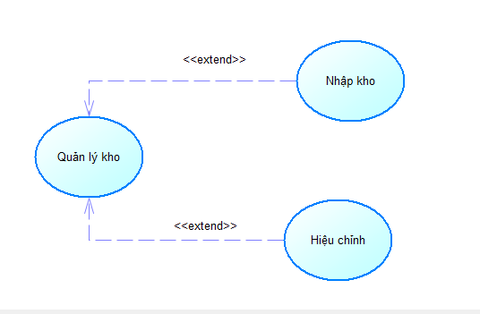**Hình 5: Usecase quản lí kho**

# PHÂN TÍCH YÊU CẦU

## Sơ đồ CDM

**Hình 6: Sơ đồ CDM**

## Sơ đồ PDM

**Hình 7: Sơ đồ PDM**

# THIẾT KẾ GIAO DIỆN

## Giao diện quản lý bàn

**Hình 8: Giao diện quản lý bàn**

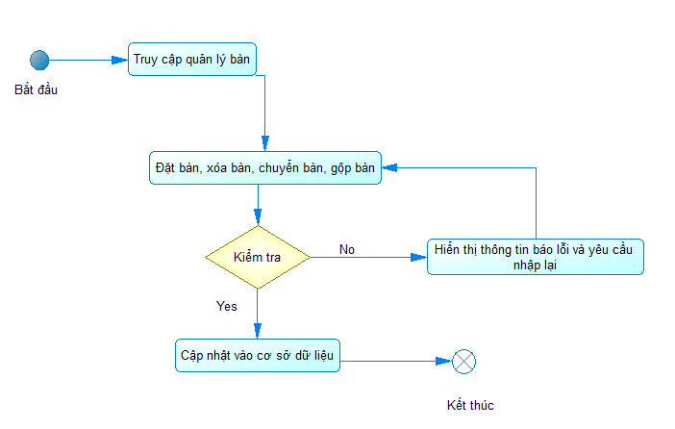**Sơ đồ hoạt động**

**Hình 9: Sơ đồ hoạt động quản lý bàn**

## Giao diện quản lý nước

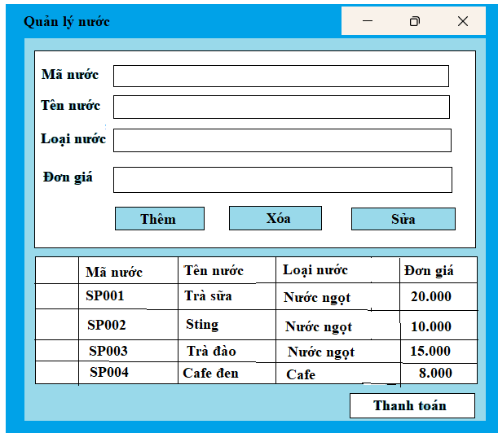**Hình 10: Giao diện quản lý nước**

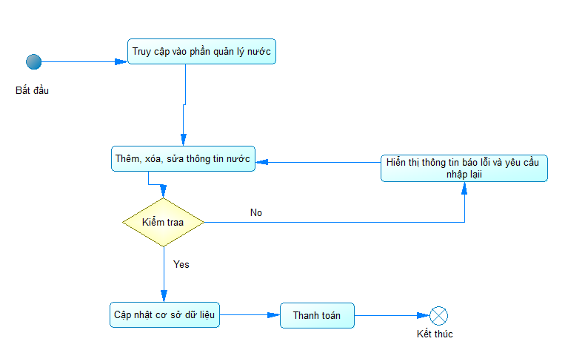**Sơ đồ hoạt động**

**Hình 11: Sơ đồ hoạt động quản lý nước**

# KẾT LUẬN

Chương trình quản lý quán cà phê giúp cho việc tin học hóa trong cửa hàng như: thanh toán, quản lí … được nhanh hơn, làm tăng năng suất và hiệu quả công việc. Trên cơ sở giúp cho quản lý các hoạt động của cửa hàng một cách tự động hóa. Tránh được những sai sót, những hạn chế mà cách quản lý thủ công gây ra.

Chương trình quản lý quán cà phê cung cấp một số chức năng tìm kiếm nhanh chóng. Tuy nhiên chương trình còn một số thiếu sót cần được hoàn thiện trong thời gian tới vì lý do trình độ lập trình còn chưa tốt.

Cuối cùng em xin trân trọng cảm ơn thầy Trần Thanh Nhã (Bộ môn Nhập môn công nghệ phần mềm – Khoa Công Nghệ Thông Tin – Đại học sư phạm Tp. Hồ Chí Minh) cùng các thầy cô giáo đã tận tình chỉ bảo, giúp đỡ mọi điều kiện thuận lợi để em hoàn thành tốt tiểu luận của mình.

TÀI LIỆU THAM KHẢO

[1] Kenneth H. Rosen, *Discrete Mathematics and Its Applications*, Mc Graw-Hill, 2000.

[2] Kenneth H.Rosen. *Toán học rời rạc và Ứng dụng trong tin học*, Nhà xuất bản lao động 2010, người dịch Bùi Xuân Toại.

……………..

LINK GITHUB (gồm Word, PPT, ảnh giao diện, ảnh Usecase diagram, ảnh Activity diagram, ảnh CDM-PDM-BFD)

<https://github.com/tntan241202/CNPM---TRANNHATTAN---46.01.104.159/upload/main>

Link video thuyết trình:

https://drive.google.com/file/d/1PpGYf0iGsck7E5uOWjb37KkHsi5-dPRi/view?usp=sharing